Что такое старческий эгоизм?

Старческий эгоизм – потребность в доказательстве своей значимости. Очень часто говорят «что старый, что малый» и это действительно так. Отличие ребенка и старого человека только в том, что ребенок растет, развивается, и капризы прекращаются. У старого человека это качество проявляется тем больше, чем старше он становится. Старый человек не может влиять на мир в силу утраты сил или здоровья, но потребность такая у него остается. В результате он начинает выдвигать требования, капризничать совсем по-детски, таким образом привлекая к себе внимание, доказывая свою значимость. Живущим с таким человеком родственникам нужно иметь огромное терпение, но полностью избежать проявлений старческого эгоизма и паразитизма не удастся, как бы вы ни старались показать свою любовь и внимание к старику.

Симптомы старческого эгоизма:

- излишняя капризность — пожилые люди могут осознанно отказываться от теплой одежды в сильный мороз, предпочитают питаться вредной пищей вопреки рекомендациям врачей и сопутствующим заболеваниям;
- придирчивость — бабушка или дедушка скандалит по малейшему поводу, искусственно ищет поводы для недовольства и ссоры на ровном месте;
- консервативность — даже малейшее изменение или инновация в привычном ритме жизни, обустройстве квартиры вызывает небывалый гнев и выводит пенсионера из себя;
- несговорчивость — бабушка или дедушка не желает слушать и внимать вашим аргументам, слепо настаивая на своей правоте;
- стремление к поучению окружающих — бесконечные нравоучения, нотации, высказываемые назидательным тоном,
стали нормой общения в вашем доме.

Несмотря на ярко выраженную симптоматику, симптомы психологического состояния развиваются постепенно и обычно незаметно для окружающих. Даже если вы постоянно живете в одной квартире с пожилыми родителями, вы вряд ли свяжете проявление таких «маячков» с болезненным состоянием или нарушением психики.

Причины старческого эгоизма:

Основная причина: нарушение нервной системы и ее истощенность.
Возникающие процессы объясняются, как разрушение нейронных связей, старение клеток и ослабевающей функцией
головного мозга.

Способствующие факторы:
низкая социальная активность;
отсутствие физическое активности отсутствие внимание со стороны семьи.
Вредные привычки — употребление алкоголя, курение также негативно влияют на нервную систему, могут вызывать психические нарушения и провоцировать намеренно неадекватное поведение старого человека

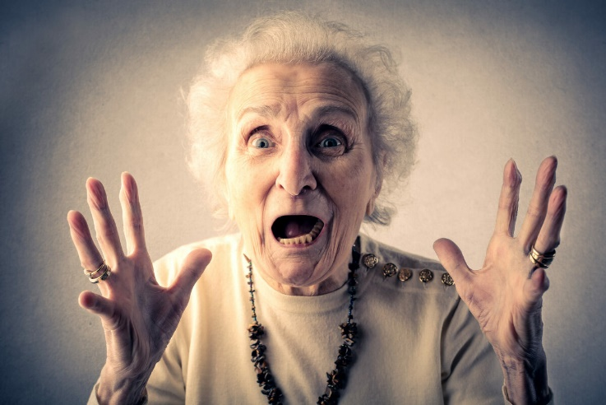

Общие рекомендации психологов сводятся к следующему:
- общение должно быть ласковым и одновременно твердым, что утвердит ваш авторитет и компетентность;
- не разрешайте пожилым людям манипулировать, пресекайте потакание со стороны других членов семьи;
- помните о том, что поведение людей в летах не всегда происходит на сознательном уровне, они не в состоянии изменить характер волевым решением;
- не утруждайте старую женщину заботой о маленьких детях, в преклонном возрасте сложно уследить за подвижным малышом, придумать ему развлечения и обеспечить безопасность.

Если вы заметили в поведении старика следующие проявления, стоит немедленно обратиться к врачу-психиатру: частичная потеря памяти; нарушение ориентации; частые ночные кошмары; суицидальные мысли или попытки свести счеты с жизнью; неадекватное поведение; необоснованная агрессивность; неопрятный внешний вид или запущенная грязь в доме.
Это могут первые признаки деменции, которые в дальнейшем могут привести к плачевным последствиям — пожар, уход из дома и даже летальный исход. Такого человека ни в коем случае нельзя оставлять одного без посторонней помощи и присмотра.
СОЦИАЛЬНОЕ ОБСЛУЖИВАНИЕ НА ДОМУ ГРАЖДАН ПОЖИЛОГО ВОЗРАСТА И ИНВАЛИДОВ

№  отд. | Ф.И.О. заведующего | Тел.
1 | Никифорова Людмила Станиславовна | 40-64-21
2 | Халикова Ирина  Сергеевна | 40-64-21
3 | Шимаковская Анна Анатольевна | 40-64-20
4 | Дудникова Надежда  Васильевна | 40-64-20

Директор: Климовских Ирина Анатольевна, тел. 8 (3435) 40-64-22
Адрес: г. Нижний Тагил, Дзержинский район, ул. Окунева 22, 4 этаж,
каб. № 438, 441,443, 444
График работы: понедельник-пятница
с 8.30 до 17.00; перерыв с 12.00 до 12.30

Сайт: yashma.office-nko.ru
Эл. почта: yashma@office-nko.ru

Группа ВКонтакте: https://vk.com/anosonyashma
Группа в Одноклассниках:
https://ok.ru/group/66273623343137

Группа в Телеграм:
t.me/anosonyashma
Ассоциация социально ориентированных некоммерческих организаций Свердловской области

Автономная некоммерческая организация социального обслуживания населения «ЯШМА»

Рекомендации родственникам

Что такое старческий эгоизм?

Эгоизм – стремление из всего получить для себя выгоду, часто в ущерб интересов окружающих, даже самых близких людей.

